Lidhja nr. 1
REGJISTRI I KËRKESAVE DHE PËRGJIGJEVE

Nr. Rendor | Data e kërkesës | Objekti i kërkesës | Data e përgjigjes | Përgjigje | Mënyra e përfundimit të kërkesës | Tarifa
1 | 01-Jun-23 | Indeksi i Çmimeve të Konsumit | 6/1/2023 | Përgjigje | E plotë | Pa tarifë
2 | 01-Jun-23 | Popullsia | 6/13/2023 | Përgjigje | E plotë | Pa tarifë
3 | 01-Jun-23 | Regjistri Statistikor i Ndërmarrjeve | 6/13/2023 | Përgjigje | E plotë | Pa tarifë
4 | 02-Jun-23 | Indeksi i Çmimeve të Konsumit | 6/2/2023 | Përgjigje | E plotë | Pa tarifë
5 | 02-Jun-23 | Anketa e Buxhetit të Familjes | 6/2/2023 | Përgjigje | E plotë | Pa tarifë
6 | 02-Jun-23 | Indeksi i Çmimeve të Konsumit | 6/5/2023 | Përgjigje | E plotë | Pa tarifë
7 | 02-Jun-23 | Indeksi i Çmimeve të Konsumit | 6/5/2023 | Përgjigje | E plotë | Pa tarifë
8 | 02-Jun-23 | Statistikat Strukturore të Ndërmarrjeve Ekonomike | 6/5/2023 | Përgjigje | E plotë | Pa tarifë
9 | 02-Jun-23 | Tregtia e Jashtme e Mallrave | 7/6/2023 | Përgjigje | E plotë | Pa tarifë
10 | 02-Jun-23 | Regjistri Statistikor i Ndërmarrjeve | 6/6/2023 | Përgjigje | E plotë | Pa tarifë
11 | 04-Jun-23 | Punësimi dhe papunësia | 6/7/2023 | Përgjigje | E plotë | Pa tarifë
12 | 05-Jun-23 | Indeksi i Çmimeve të Konsumit | 6/12/2023 | 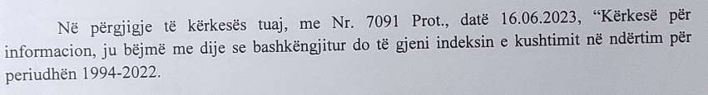 | E plotë | Pa tarifë
13 | 05-Jun-23 | Punësimi dhe papunësia | 6/13/2023 | 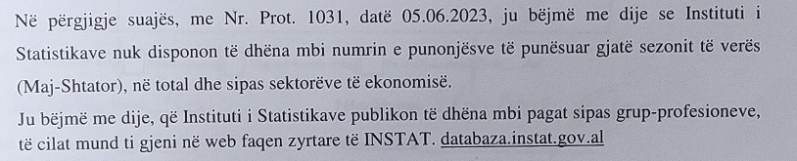 | E plotë | Pa tarifë
14 | 05-Jun-23 | Indeksi i Çmimeve të Konsumit | 6/5/2023 | Përgjigje | E plotë | Pa tarifë
15 | 05-Jun-23 | Popullsia | 6/5/2023 | Përgjigje | E plotë | Pa tarifë
16 | 05-Jun-23 | Statistikat Strukturore të Ndërmarrjeve Ekonomike | 6/5/2023 | Përgjigje | E plotë | Pa tarifë
17 | 05-Jun-23 | Lindjet, Vdekjet dhe Martesat | 6/8/2023 | Përgjigje | E plotë | Pa tarifë
18 | 05-Jun-23 | Indeksi i Çmimeve të Konsumit | 6/5/2023 | Përgjigje | E plotë | Pa tarifë
19 | 06-Jun-23 | Popullsia | 6/9/2023 | Përgjigje | E plotë | Pa tarifë
20 | 06-Jun-23 | Indeksi i Çmimeve të Konsumit | 6/6/2023 | Përgjigje | E plotë | Pa tarifë
21 | 06-Jun-23 | Indeksi i Çmimeve të Konsumit | 6/6/2023 | Përgjigje | E plotë | Pa tarifë
22 | 06-Jun-23 | Arsimi | 6/7/2023 | Përgjigje | E plotë | Pa tarifë
23 | 07-Jun-23 | Indeksi i Çmimeve të Konsumit | 6/7/2023 | Përgjigje | E plotë | Pa tarifë
24 | 08-Jun-23 | Bujqësia | 6/8/2023 | Përgjigje | E plotë | Pa tarifë
25 | 08-Jun-23 | Indeksi i Çmimeve të Konsumit | 7/13/2023 | Përgjigje | E plotë | Pa tarifë
26 | 08-Jun-23 | Indeksi i Çmimeve të Konsumit | 6/8/2023 | Përgjigje | E plotë | Pa tarifë
27 | 08-Jun-23 | Statistikat Strukturore të Ndërmarrjeve Ekonomike | 6/13/2023 | Përgjigje | E plotë | Pa tarifë
28 | 08-Jun-23 | Krimet dhe Drejtësia Penale | 6/14/2023 | Përgjigje | E plotë | Pa tarifë
29 | 09-Jun-23 | Indeksi i Çmimeve të Konsumit | 6/16/2023 | 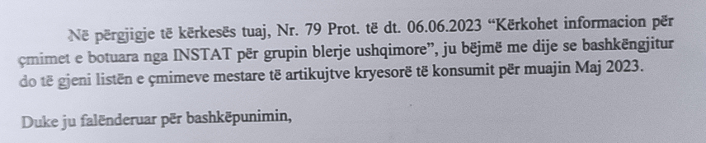 | E plotë | Pa tarifë
30 | 12-Jun-23 | Indeksi i Çmimeve të Konsumit | 6/12/2023 | Përgjigje | E plotë | Pa tarifë
31 | 12-Jun-23 | Punësimi dhe papunësia | 6/12/2023 | Përgjigje | E plotë | Pa tarifë
32 | 12-Jun-23 | Shëndetësia | 6/12/2023 |  | E plotë | Pa tarifë
33 | 12-Jun-23 | Indeksi i Çmimeve të Konsumit | 6/12/2023 | Përgjigje | E plotë | Pa tarifë
34 | 12-Jun-23 | Indeksi i Çmimeve të Konsumit | 6/13/2023 | Përgjigje | E plotë | Pa tarifë
35 | 13-Jun-23 | Shëndetësia | 6/16/2023 | Përgjigje | E plotë | Pa tarifë
36 | 13-Jun-23 | Indeksi i Çmimeve të Konsumit | 6/13/2023 | Përgjigje | E plotë | Pa tarifë
37 | 13-Jun-23 | Mjedisi | 6/14/2023 | Përgjigje | E plotë | Pa tarifë
38 | 14-Jun-23 | Popullsia | 6/16/2023 | Përgjigje | E plotë | Pa tarifë
39 | 15-Jun-23 | Indeksi i Çmimeve të Konsumit | 6/15/2023 | Përgjigje | E plotë | Pa tarifë
40 | 15-Jun-23 | Popullsia | 6/20/2023 | Përgjigje | E plotë | Pa tarifë
41 | 15-Jun-23 | Indeksi i Çmimeve të Konsumit | 6/16/2023 | Përgjigje | E plotë | Pa tarifë
42 | 16-Jun-23 | Indeksi i Çmimeve të Konsumit | 6/21/2023 | Përgjigje | E plotë | Pa tarifë
43 | 16-Jun-23 | Indeksi i Çmimeve të Konsumit | 6/16/2023 | Përgjigje | E plotë | Pa tarifë
44 | 16-Jun-23 | Indeksi i Çmimeve të Konsumit | 6/16/2023 | Përgjigje | E plotë | Pa tarifë
45 | 16-Jun-23 | Anketa e Matjes së Nivelit të Jetesës | 6/19/2023 | Përgjigje | E plotë | Pa tarifë
46 | 17-Jun-23 | Punësimi dhe papunësia | 6/20/2023 | Përgjigje | E plotë | Pa tarifë
47 | 19-Jun-23 | Popullsia | 15/08/2023 | 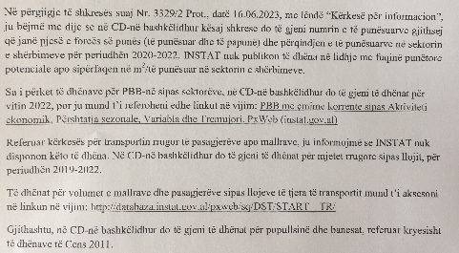 | E plotë | Pa tarifë
48 | 19-Jun-23 | Llogaritë Kombëtare (GDP) | 15/08/2023 |  | E plotë | Pa tarifë
49 | 19-Jun-23 | Punësimi dhe papunësia | 15/08/2023 |  | E plotë | Pa tarifë
50 | 19-Jun-23 | Indeksi i Çmimeve të Konsumit | 6/20/2023 | 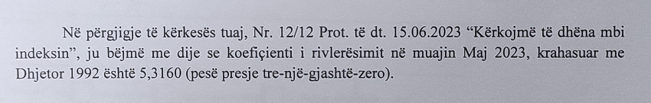 | E plotë | Pa tarifë
51 | 19-Jun-23 | Llogaritë Kombëtare (GDP) | 6/27/2023 | Përgjigje | E plotë | Pa tarifë
52 | 19-Jun-23 | Popullsia | 6/27/2023 | Përgjigje | E plotë | Pa tarifë
53 | 19-Jun-23 | Indeksi i Çmimeve të Konsumit | 7/13/2023 | Përgjigje | E plotë | Pa tarifë
54 | 20-Jun-23 | Indeksi i Çmimeve të Konsumit | 6/21/2023 | Përgjigje | E plotë | Pa tarifë
55 | 20-Jun-23 | Tregtia e Jashtme e Mallrave | 6/22/2023 | Përgjigje | E plotë | Pa tarifë
56 | 20-Jun-23 | Punësimi dhe papunësia | 7/21/2023 | Përgjigje | E plotë | Pa tarifë
57 | 21-Jun-23 | Indeksi i Çmimeve të Konsumit | 6/21/2023 | Përgjigje | E plotë | Pa tarifë
58 | 21-Jun-23 | Krimet dhe Drejtësia Penale | 6/23/2023 | Përgjigje | E plotë | Pa tarifë
59 | 21-Jun-23 | Indeksi i Çmimeve të Konsumit | 6/21/2023 | Përgjigje | E plotë | Pa tarifë
60 | 21-Jun-23 | Indeksi i Çmimeve të Konsumit | 6/21/2023 | Përgjigje | E plotë | Pa tarifë
61 | 22-Jun-23 | Indeksi i Çmimeve të Konsumit | 6/22/2023 | Përgjigje | E plotë | Pa tarifë
62 | 22-Jun-23 | Indeksi i Çmimeve të Konsumit | 6/22/2023 | Përgjigje | E plotë | Pa tarifë
63 | 22-Jun-23 | Anketa e Buxhetit të Familjes | 7/5/2023 | Përgjigje | E plotë | Pa tarifë
64 | 22-Jun-23 | Tregtia e Jashtme e Mallrave | 7/3/2023 | Përgjigje | E plotë | Pa tarifë
65 | 23-Jun-23 | Indeksi i Çmimeve të Konsumit | 6/23/2023 | Përgjigje | E plotë | Pa tarifë
66 | 26-Jun-23 | Indeksi i Çmimeve të Konsumit | 7/3/2023 |  | E plotë | Pa tarifë
67 | 27-Jun-23 | Indeksi i Çmimeve të Konsumit | 6/30/2023 | 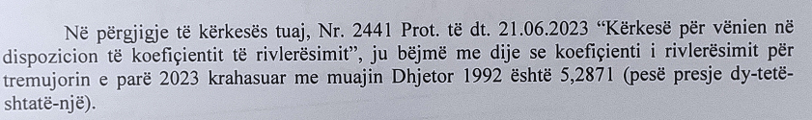 | E plotë | Pa tarifë
68 | 27-Jun-23 | Indeksi i Çmimeve të Konsumit | 6/27/2023 | Përgjigje | E plotë | Pa tarifë
69 | 27-Jun-23 | Indeksi i Çmimeve të Konsumit | 6/27/2023 | Përgjigje | E plotë | Pa tarifë
70 | 27-Jun-23 | Indeksi i Çmimeve të Konsumit | 6/27/2023 | Përgjigje | E plotë | Pa tarifë
71 | 27-Jun-23 | Indeksi i Çmimeve të Konsumit | 6/27/2023 | Përgjigje | E plotë | Pa tarifë
72 | 27-Jun-23 | Indeksi i Çmimeve të Konsumit | 6/27/2023 | Përgjigje | E plotë | Pa tarifë
73 | 27-Jun-23 | Indeksi i Çmimeve të Konsumit | 7/12/2023 | Përgjigje | E plotë | Pa tarifë
74 | 29-Jun-23 | Indeksi i Çmimeve të Konsumit | 6/30/2023 |  | E plotë | Pa tarifë
75 | 29-Jun-23 | Statistikat Afatshkurtra | 6/30/2023 | Përgjigje | E plotë | Pa tarifë
76 | 29-Jun-23 | Anketa e Buxhetit të Familjes | 7/4/2023 | Përgjigje | E plotë | Pa tarifë
77 | 30-Jun-23 | Indeksi i Çmimeve të Konsumit | 6/30/2023 | Përgjigje | E plotë | Pa tarifë
78 | 30-Jun-23 | Indeksi i Çmimeve të Konsumit | 8/4/2023 | Përgjigje | E plotë | Pa tarifë
79 | 30-Jun-23 | Regjistri Statistikor i Ndërmarrjeve | 7/4/2023 | Përgjigje | E plotë | Pa tarifë
80 | 30-Jun-23 | Llogaritë Kombëtare (GDP) | 7/3/2023 | Përgjigje | E plotë | Pa tarifë
81 | 30-Jun-23 | Anketa e Matjes së Nivelit të Jetesës | 7/13/2023 | Përgjigje | E plotë | Pa tarifë
82 | 30-Jun-23 | Popullsia | 7/4/2023 | Përgjigje | E plotë | Pa tarifë

Numri rendor i kërkesave të regjistruara në Regjistrin e Kërkesave dhe Përgjigjeve
Data e regjistrimit të kërkesës
Përmbledhje e objektit të kërkesës duke u anonimizuar sipas parashikimeve ligjore në fuqi
Data e kthimit të përgjigjes
Përmbajtja e përgjigjes duke u anonimizuar sipas parashikimeve ligjore në fuqi
Përgjigja jepet E plotë/ E kufizuar/ E refuzuar/E deleguar
Kosto monetare e riprodhimit (kur është rasti dhe e dërgimit) të informacionit të kërkuar sipas tarifave të publikuar nga autoriteti publik.

